Załącznik Nr 2 do zapytania ofertowego

Wykaz elementów wyposażenia apteczek

L.p. | Nazwa produktu | Ilość sztuk  /zestaw | Cena brutto | Wartość brutto
1. | 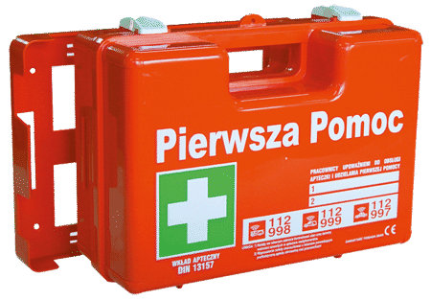 | 500  sztuk
  PRZEMYSŁOWA APTECZKA PIERWSZEJ
  POMOCY "TOP 15 PLUS" W WALIZCE
  Z TWORZYWA ABS.
  Skład apteczki zgodny z normą: DIN 13157 PLUS
  Wyposażenie apteczki:
  - 1 szt. Kompres zimny
  - 2 szt. Kompres na oko
  - 3 szt. Kompres 10x10 a2
  - 2 szt. Opaska elastyczna 4m x 6cm
  - 2 szt. Opaska elastyczna 4m x 8cm
  - 1 kpl. Plaster 10 x 6 cm (8szt.)
  - 1 kpl. Plaster (14szt.)
  - 1 szt. Plaster 5m x 2,5 cm
  - 3 szt. Opatrunek indywidualny M sterylny
  - 1 szt. Opatrunek indywidualny G sterylny
  - 1 szt. Opatrunek indywidualny K sterylny
  - 1 szt. Chusta opatrunkowa 60 x 80
  - 2 szt. Chusta trójkątna
  - 1 kpl. Chusta z fliseliny (5 szt.)
  - 1 szt. Koc ratunkowy 160 x 210 cm
  - 1 szt. Nożyczki 19 cm
  - 4 szt. Rękawice latex
  - 6 szt. Chusteczka dezynfekująca
  - 1 szt. Ustnik do sztucznego oddychania
  - 1 szt. Instukcja udzielania pierwszej pomocy
  wraz z wykazem telefonów alarmowych
  Wyposażenie apteczki ważne 5 lat.
  Rozmiar opakowania: 330 x 235 x 125 mm
  Wyrób spełnia wymagania norm Unii Europejskiej
  Apteczka ze stelażem mocującym do ściany
 | Suma

……….…………………….………….............……………………………………………………
Miejscowość i data, imię i nazwisko oraz dane kontaktowe osoby odpowiedzialnej za przygotowanie oferty.

